Нестационарные объекты, подлежащие демонтажу
(постановление Исполнительного комитета от 24 декабря 2015г. №7379 «Об утверждении положения о порядке выявления, демонтажа, перемещения и хранения незаконно установленных объектов, не являющихся объектами капитального строительства»):

Принадлежность | Тип объекта | Адрес | Объект
Не выявлен | Металлический гараж | РТ, г. Набережные Челны, поселок ЗЯБ, ул. Низаметдинова, д. 25 | 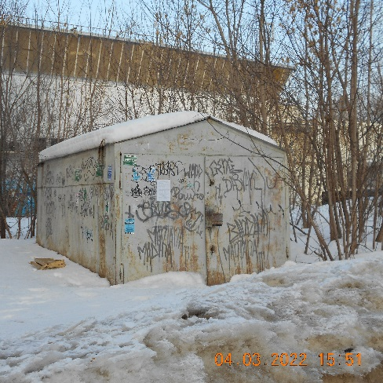
Не выявлен | Торговый павильон «Славица» | РТ, г. Набережные Челны, поселок ЗЯБ, ул. им. Х. Такташа, д. 18/70 | 